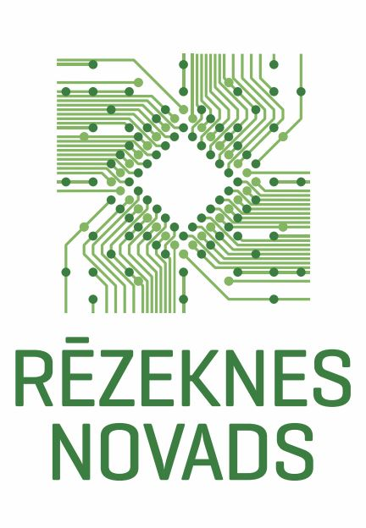

Interešu izglītības

VALSTS nozīmes UN RĒZEKNES NoVADA Pašvaldības

P A S Ā K U M U P L Ā N S

2019./2020. MĀCĪBU GADA
II pusgadam

Janvāris
Datums | Pasākums | Vieta, laiks | Atbildīgais
06.01. | Tiek izsludināts konkurss par finansējuma piešķiršanu  materiālās bāzes papildināšanai vizuālās un vizuāli lietišķās mākslas aktivitātēm skolās 2019./2020.mācību gadā | Rēzeknes novads | Anita
22.01. | Erudīcijas spēle vidusskolēniem „Ziemeļvalstis”, 1.spēle – Norvēģija, Fēru salas | IP, 10.00 | Anita
24.01. | Tautas deju kolektīvu (3.-6.klases) mēģinājums, gatavojoties XII Latvijas Skolu jaunatnes dziesmu un deju svētkiem | IP, 11.00 | Silvija Bokta, Anita
29.01. | Koru mēģinājums, gatavojoties XII Latvijas Skolu jaunatnes dziesmu un deju svētkiem (Rēzeknes novads, Ludzas novads, Kārsavas novads) | IP, 11.00 | Irēna Ivanova

Februāris
Datums | Pasākums | Vieta, laiks | Atbildīgais
05.02. | Skolēnu skatuves runas un mazo formu uzvedumu konkurss | IP, 10.00 | Anita
06.02. | Skolēnu skatuves runas un mazo formu uzvedumu konkurss turpinājums | IP,10.00 | Anita
11.02. | XII Latvijas Skolu jaunatnes dziesmu un deju svētku koordinatoru sanāksme | VISC | Anita
12.02. | Vokālo ansambļu skate „Balsis” | IP, 11:00 | Anita, Irēna Ivanova
21.02. | Tautas deju skate | Bērzgale, | Anita, Silvija Bokta
26.02. | Erudīcijas spēle vidusskolēniem „Ziemeļvalstis”, 2.spēle – Īslande, Dānija | IP, 10.00 | Anita
28.02 | Ziemeļlatgales tradicionālās dejošanas, skalu lēkšanas, kadriļu un dvieļu deju konkursi, rotaļu programmas "Vedam danci 2020" pusfināls | Rēzeknes nov. Sprūževas KN, 10.00 | Rasma, Anita

Marts
Datums | Pasākums | Vieta, laiks | Atbildīgais
03.03. | „Balsis” Vokālo ansambļu skate II kārta | Līvāni | Anita
06.03. | Vara Talants | Bērzgale, 12.00 | Anita
10.03. | Skolēnu skatuves runas konkurss II kārta | Rēzekne | Anita
12.03. | Tautas deju skate | Bērzgales KN | Silvija Bokta, Anita
18.03. | Vizuālās un vizuāli plastiskās mākslas konkursa “Radi rotājot” darbu vērtēšana | Rēzeknes IP, 11.00 | Anita, Inta Bule
26.03. | Ziemeļlatgales muzikantu un dziedātāju konkursu pusfināli | Rēzeknes nov. Dricānu KN 10.00 un 12.00 | Rasma Igaune, Anita
27.03. | Rēzeknes novada un Rēzeknes pilsētas apvienotās Robotikas sacensības | Rēzekne | Ivars Igaunis, Anita
31.03. | Erudīcijas spēle vidusskolēniem „Ziemeļvalstis” 3.spēle – Somija, Grenlande | Rēzeknes IP, 10.00 | Anita
 | Pavasara brīvdienas – no 2020.gada 16.marta līdz 2020.gada 20.martam

Aprīlis
Datums | Pasākums | Vieta, laiks | Atbildīgais
07.04. | Koru skate 1.-4.kl., 5.-9.kl., 5.-12.kl. | IP, 11.00 | Anita, Irēna Ivanova
17.04. | Koru skate II kārta | Rēzekne, 10.00 | Anita
18.04. | Folkloras konkursu fināli | Rīga | Rasma Igaune, Anita
23.04. | Ziemeļlatgales bērnu un jauniešu folkloras kopu sarīkojums - skate | Viļāni | Rasma Igaune, Anita
28.04. | Erudīcijas spēle vidusskolēniem „Ziemeļvalstis” 4.spēle – Zviedrija, Ālandu salas | IP,10.00 | Anita
30.04. | Skolu teātru skate | Audriņi, 10.00 | Anita
…. .04. | Radošais keramikas konkurss: | Rogovka | Maija Gailuma

Maijs
Datums | Pasākums | Vieta, laiks | Atbildīgais
06.05. | Latvijas bērnu un jauniešu folkloras kopu  Nacionālais sarīkojums “Pulkā eimu, pulkā teku” | Riebiņi | Rasma Igaune, Anita
12.05. | XII Latvijas Skolu jaunatnes dziesmu un deju svētku koordinatoru sanāksme | VISC | Anita
21.05. | Rēzeknes novada izglītības iestāžu bērnu un jauniešu “Tūrisma diena” | Sakstagala J.Klīdzēja pamatskola | Anita

Jūnijs
Datums | Pasākums | Vieta, laiks | Atbildīgais
01.06. | XII Latvijas Skolu jaunatnes dziesmu un deju svētku ieskaņas pasākums Rēzeknes novadā | Lendži | Anita
09.06. | XII Latvijas Skolu jaunatnes dziesmu un deju svētku koordinatoru sanāksme | VISC | Anita
19.06. | Iesniegt interešu izglītības programmas 2020./2021.m.g. | Rēzeknes novada IP | Anita

Jūlijs
Datums | Pasākums | Vieta, laiks | Atbildīgais
06.06. – 12.06. | XII Latvijas Skolu jaunatnes dziesmu un deju svētki | Rīga | Anita

Visi pasākumu datumi precīzi tiek atspoguļoti mēneša ciklogrammā.
Sagatavoja: IP Interešu izglītības speciāliste Anita Rudziša 64607172

